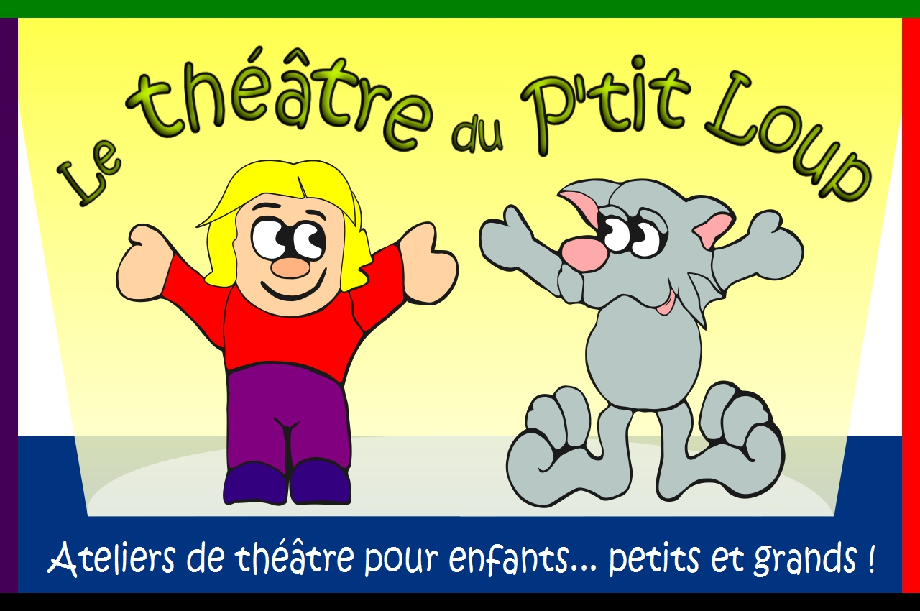
Ateliers de théâtre
du samedi matin

Tu as entre 6 et 12 ans et tu veux faire du théâtre? Viens jouer à jouer aux ateliers offerts par le Théâtre du P'tit Loup! Tous les samedi matin, tu montes sur les planches d'un VRAI théâtre, avec des animateurs plein de bonnes idées qui t'aideront à préparer un spectacle que tu présenteras à tes parents et amis. Plaisir et fou rires garantis! Inscris-toi vite!
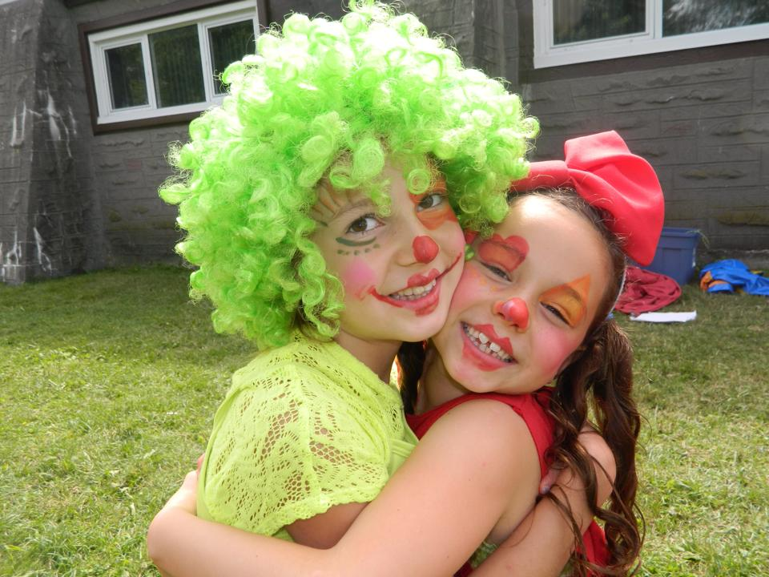
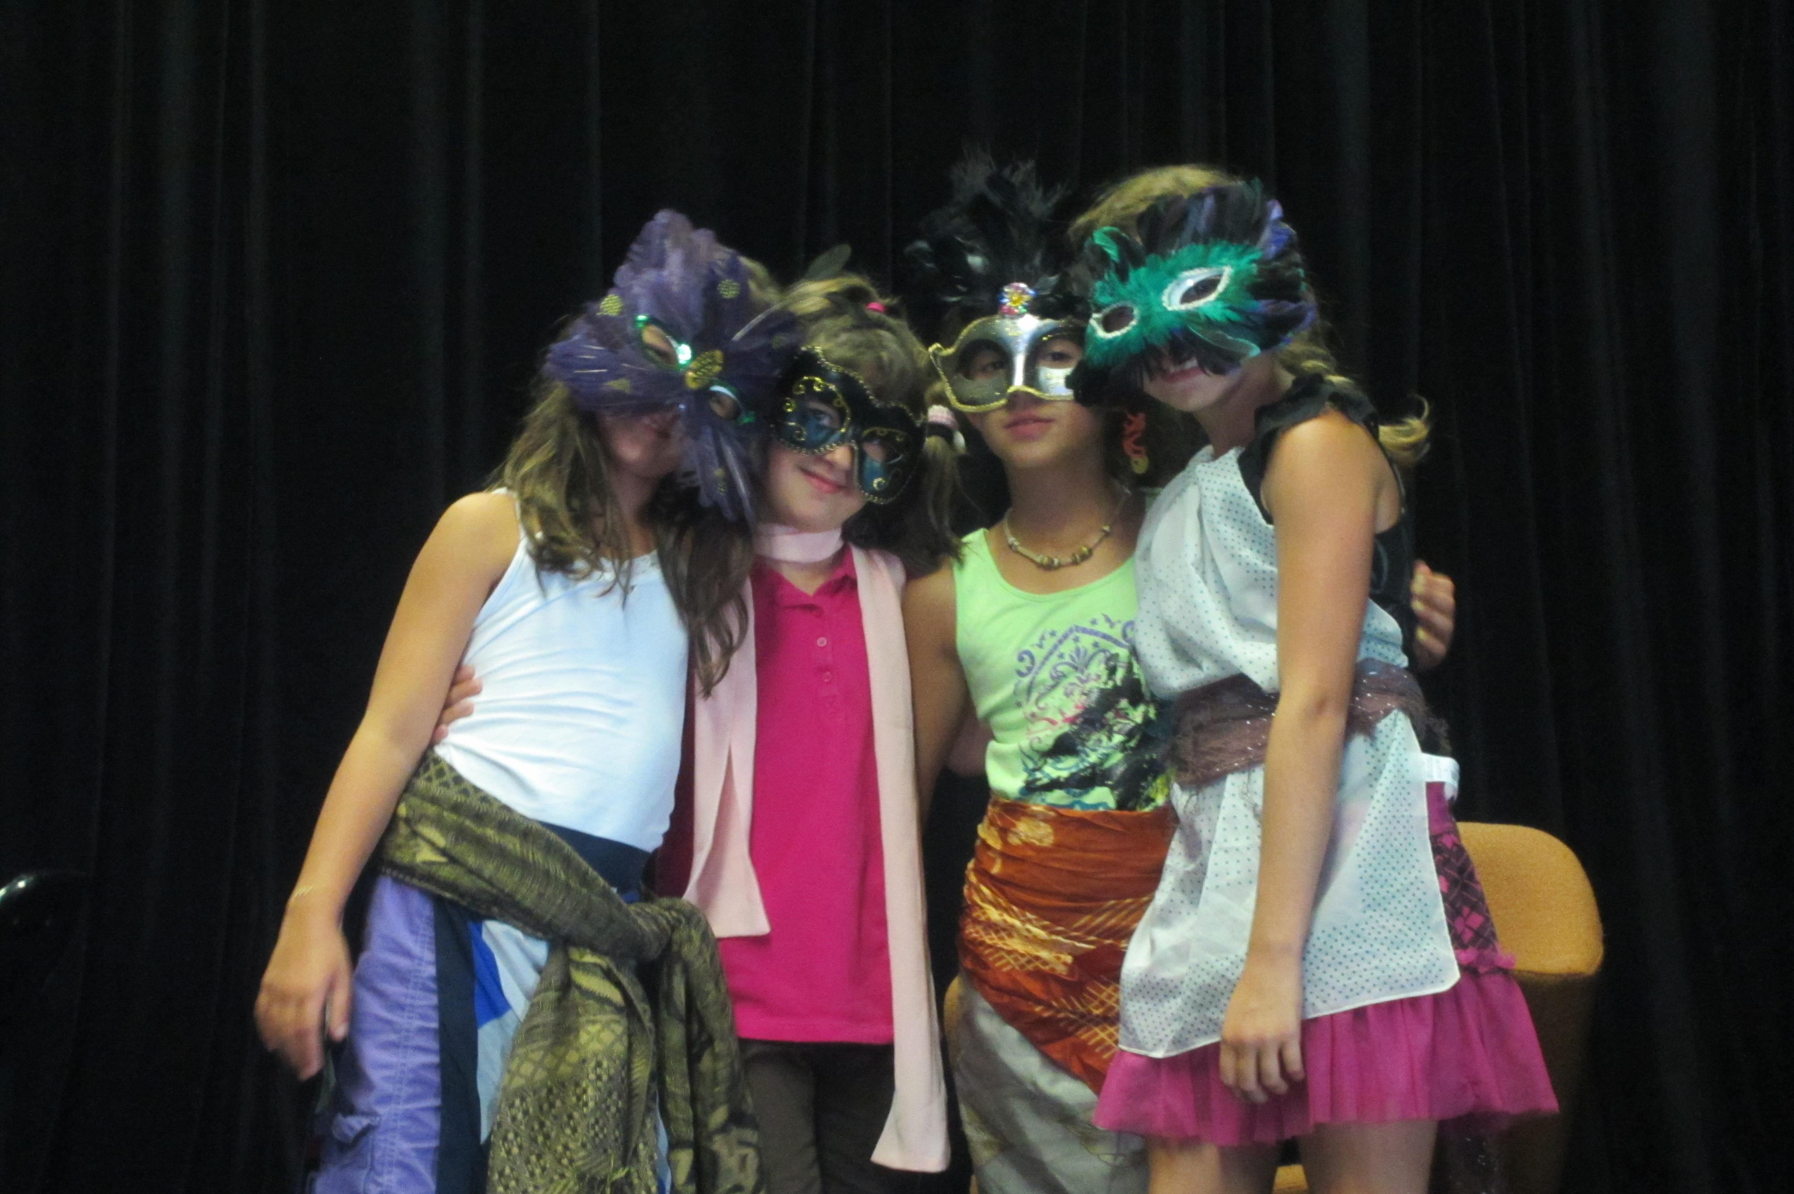
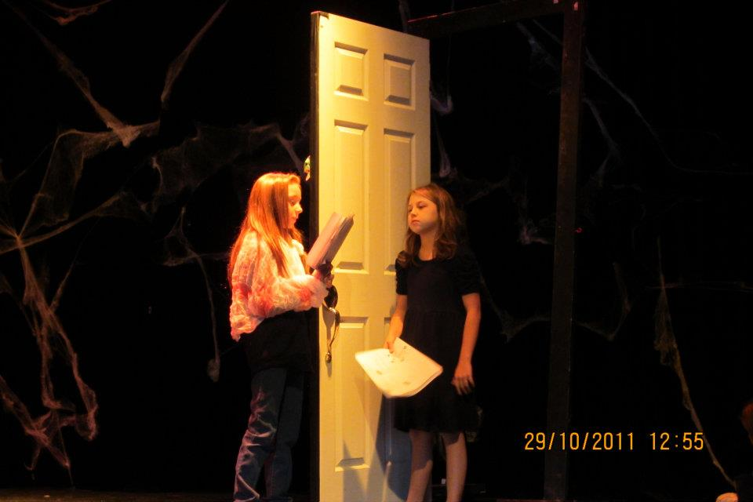
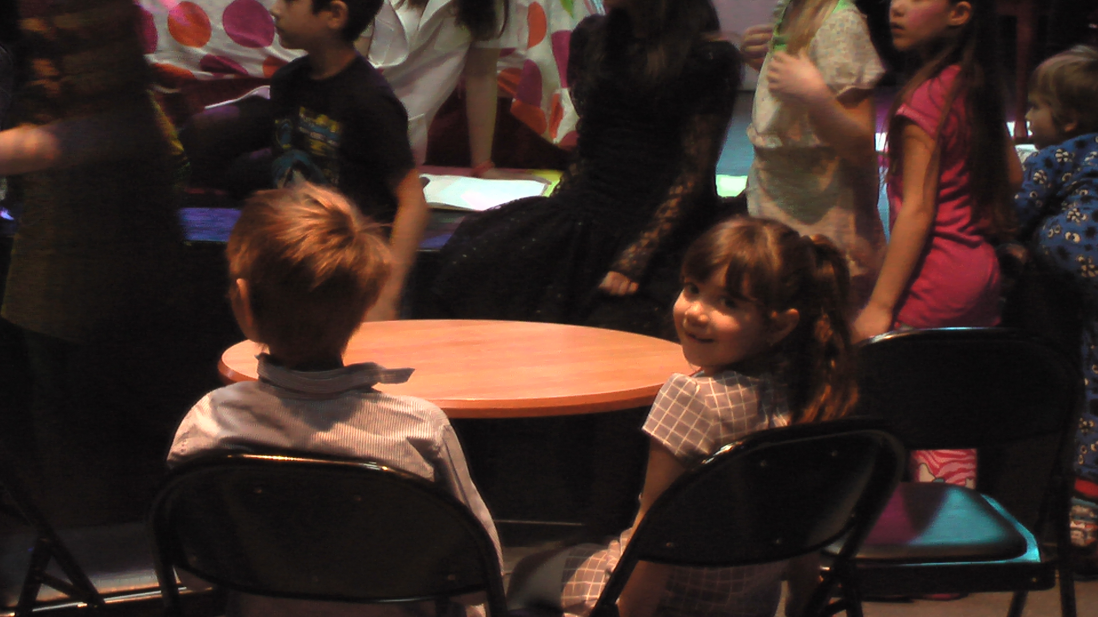
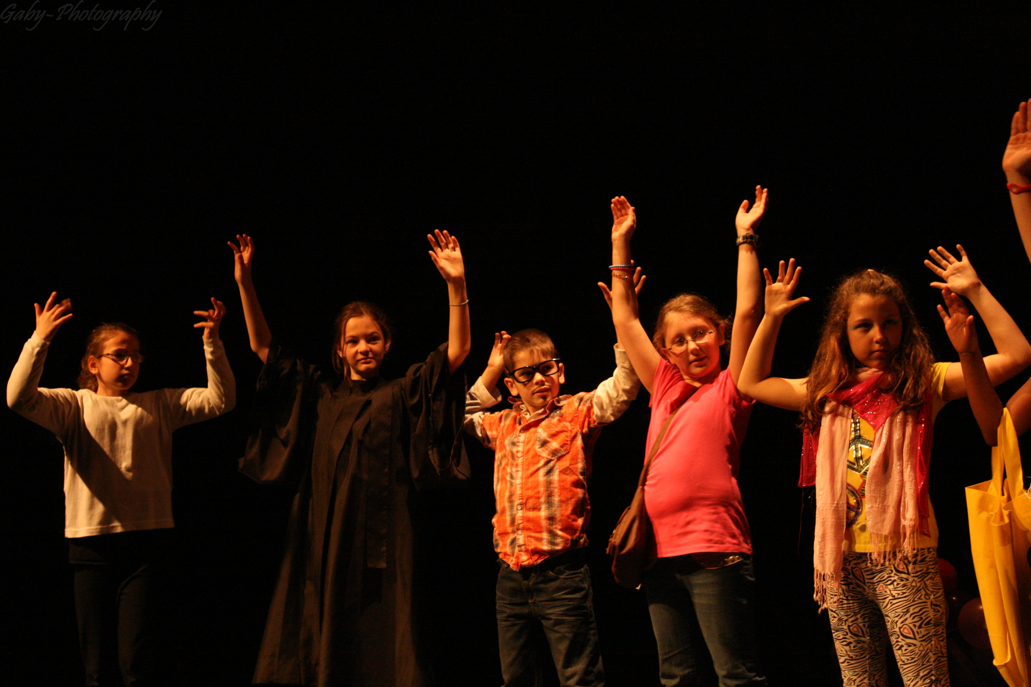
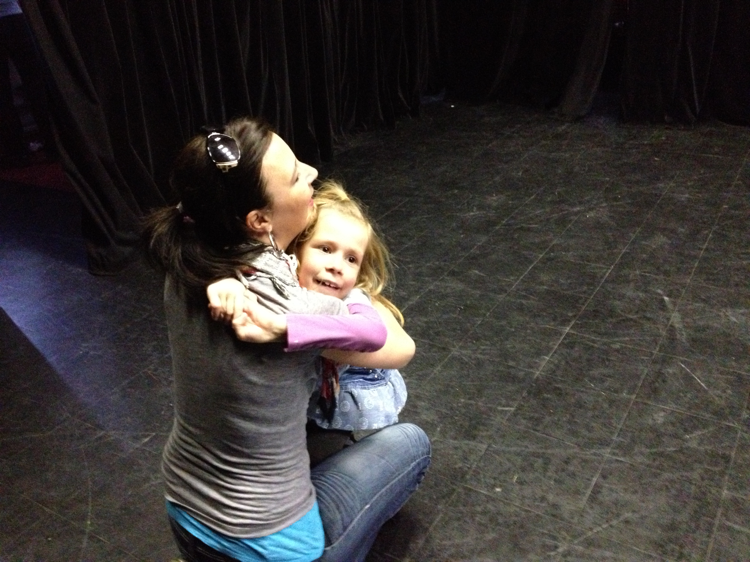

Lieu : Au Théâtre du bout de l’île
10585, boulevard Lévesque Est, Laval (Saint-François)

Coût : 75 $* par session, par enfant ou
60 $* par session, par enfant avec la carte Avantage Laval
*Rabais de 5 $ par enfant pour deux enfants ou plus d’une même famille.

Horaire : 6 à 8 ans : de 9 h à 10 h 15
9 à 12 ans : de 10 h 30 à 12 h
Inscription | Imprimez ce formulaire et faites-le parvenir avec votre chèque au nom du  Théâtre du P’tit Loup, 10585, boul. Lévesque Est, Laval, H7A 4B8.

Nom de l’enfant : ________________________ Parent ou tuteur : ________________________
Âge : _________________ Allergies : ______________________________________________
Tél. : Maison : __________________ Travail : _________________ Cell. :__________________
Courriel : ______________________________________________________________________
□ J'autorise le Théâtre du P'tit Loup à utiliser des photos de l'enfant mentionné ci-dessus pour la promotion de ses activités (journal, site Internet, formulaires, prospectus, etc.)
□ J'accepte que le Théâtre du P'tit Loup communique avec moi par courriel
Numéro de la carte Avantage Laval : ____________________ Total : _______ $

